Práctica DAX con el dataset Financial Sample

1. Cargar los datos de ejemplo

Paso 1
Abrir Power BI Desktop.

Paso 2
En la pantalla inicial:
Inicio → Obtener datos → Excel
Seleccionar:
Financial Sample.xlsx

Este archivo viene con Power BI o puede descargarse desde Microsoft.

Paso 3
Seleccionar la tabla:
Financials

Pulsar:
Cargar
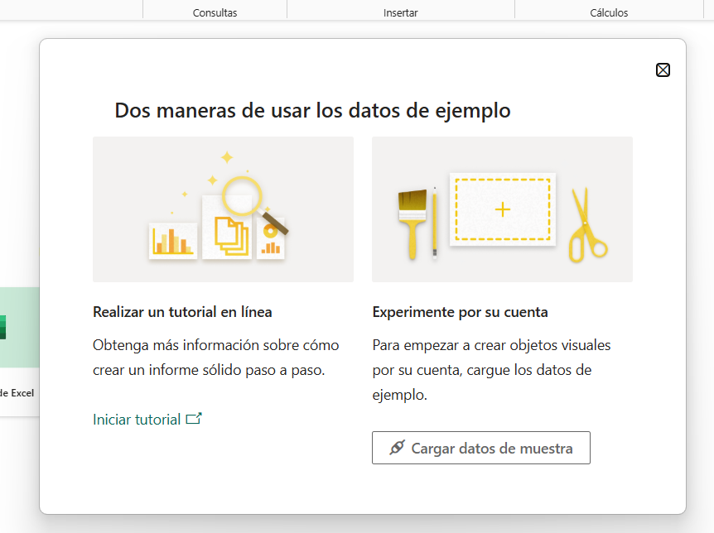
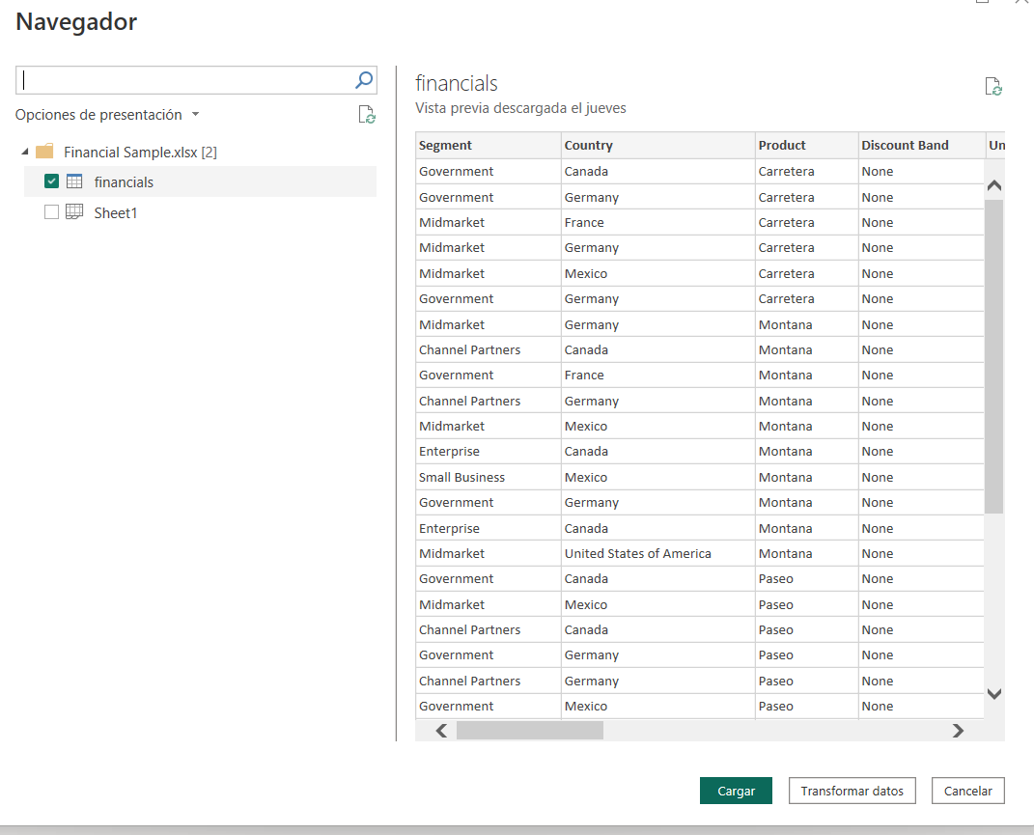

2. Entender el dataset
La tabla contiene información de ventas financieras.
Campos principales:
Campo | Descripción
Segment | tipo de cliente
Country | país
Product | producto
Discount Band | nivel de descuento
Units Sold | unidades vendidas
Manufacturing Price | coste fabricación
Sale Price | precio venta
Gross Sales | ventas brutas
Discounts | descuentos
Sales | ventas netas
COGS | coste de ventas
Profit | beneficio
Date | fecha

3. Crear primeras visualizaciones
Antes de usar DAX es importante explorar los datos.

Visual 1 — Ventas por país
- Insertar gráfico de columnas.
- Arrastrar:
Country → eje X
Sales → eje Y

Ahora vemos ventas por país.
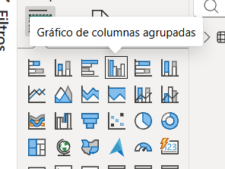
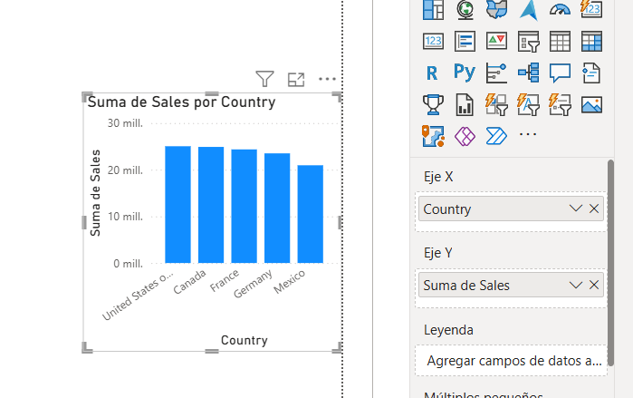

Visual 2 — Ventas por producto
- Insertar gráfico de barras.
Campos:
Product → eje Y
Sales → Eje X

Esto permite detectar productos más vendidos.
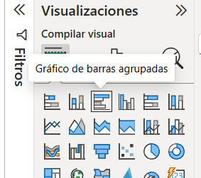
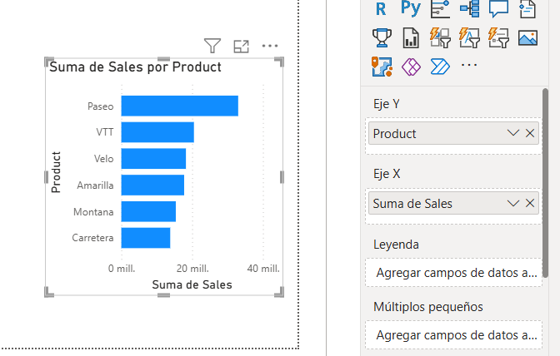

4. Crear primeras medidas DAX
Ahora empezaremos a crear cálculos.
Ir a:
Modelado → Nueva medida

Medida 1 — Ventas Totales
Aunque Power BI puede sumar automáticamente, es buena práctica crear la medida.
Ventas Totales =
SUM(Financials[Sales])

Qué hace
Suma todas las ventas.
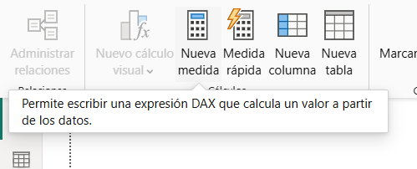
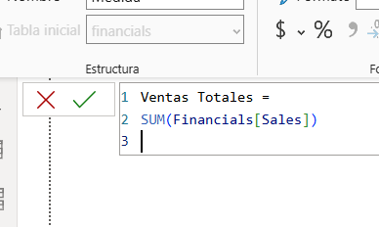
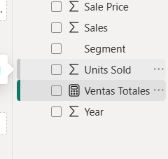

Probar la medida
Crear una tarjeta (Card).
Arrastrar:
Ventas Totales

Obtendrás las ventas totales del dataset.
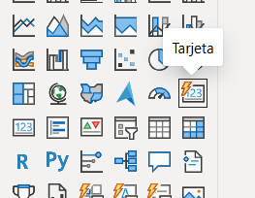
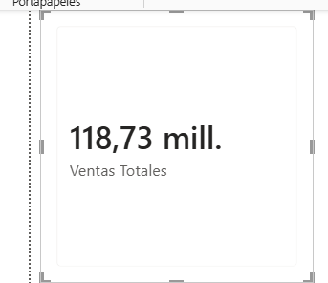

5. Beneficio total
Crear una nueva medida.
Beneficio Total =
SUM(Financials[Profit])

Añadir otra tarjeta.
Ahora el dashboard muestra:
- Ventas totales
- Beneficio total
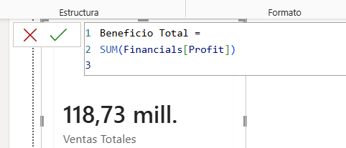
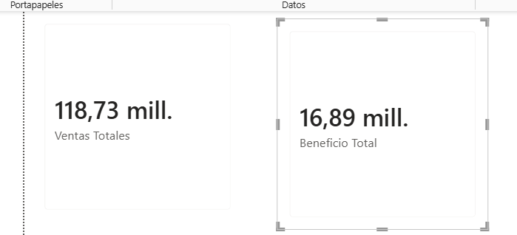

6. Margen de beneficio
Una métrica empresarial muy importante es el margen.

Crear medida
Margen % =
DIVIDE(
[Beneficio Total],
[Ventas Totales]
)

Explicación
beneficio / ventas

Se usa DIVIDE porque evita errores si el divisor es cero.

Visualizar
Crear una tarjeta KPI con:
Margen %
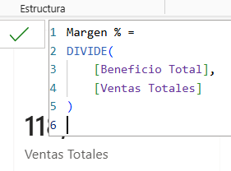
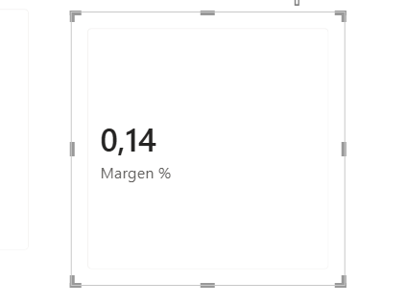

7. Ventas por país con DAX
Ahora crearemos una medida que calcule ventas solo en un país específico.

Ejemplo — ventas en Francia
Ventas Francia =
CALCULATE(
[Ventas Totales],
Financials[Country] = "France"
)

Visualización
Insertar tarjeta.
Arrastrar:
Ventas Francia

Esto muestra solo ventas en Francia.

8. Ventas sin descuentos
Queremos analizar cuánto venderíamos sin descuentos.

Crear medida
Ventas Brutas =
SUM(Financials[Gross Sales])
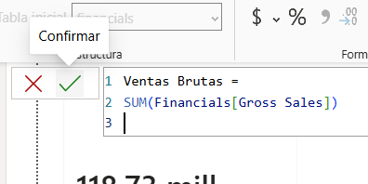

Comparación
Crear gráfico columnas:
Eje:
Product

Valores:
Ventas Totales
Ventas Brutas

Esto permite analizar impacto del descuento.
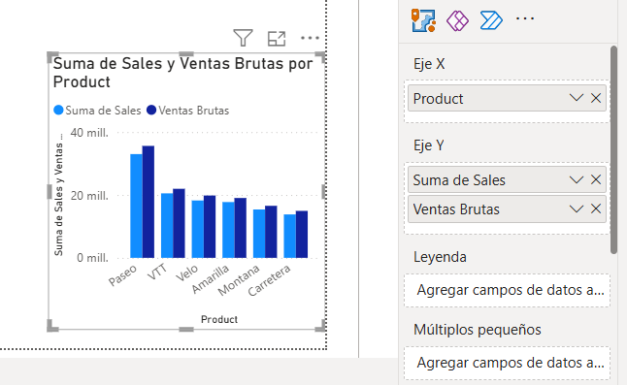

9. Impacto del descuento
Crear una medida:
Impacto Descuento =
[Ventas Brutas] - [Ventas Totales]

Esto indica cuánto dinero se ha perdido por descuentos.

10. Ranking de productos
Muy habitual en análisis empresarial.

Crear medida
Ranking Producto =
RANKX(
ALL(Financials[Product]),
[Ventas Totales],
,
DESC
)

Explicación
Ordena productos por ventas.
1 = producto más vendido.
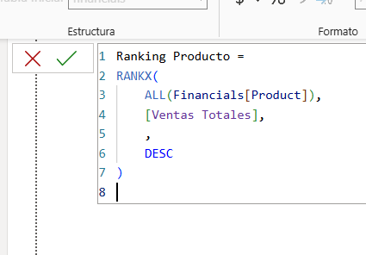

Visualización
Crear tabla:
Campos:
Product
Ventas Totales
Ranking Producto

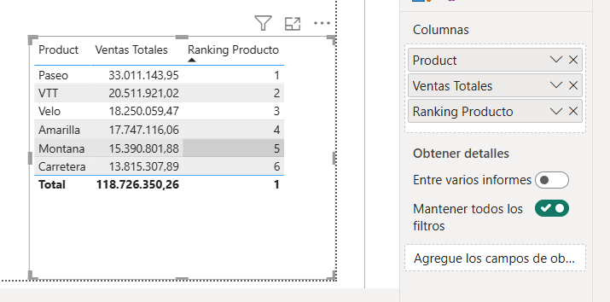

11. Ventas por segmento de cliente
Crear gráfico de columnas.
Eje:
Segment

Valores:
Ventas Totales

Esto responde a:
¿Qué tipo de cliente genera más ingresos?
Segmentos en el dataset:
- Government
- Small Business
- Enterprise
- Channel Partners
- Midmarket
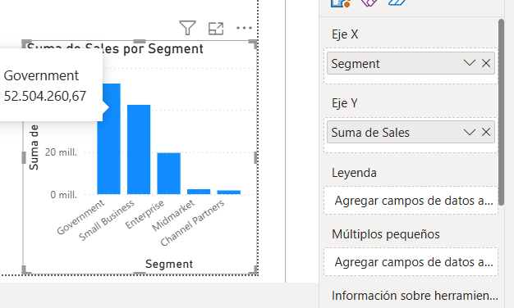

12. Beneficio por producto
Crear gráfico de barras.
Campos:
Product
Beneficio Total

Esto permite responder:
¿Qué producto es más rentable?
Muchas veces más vendido ≠ más rentable.
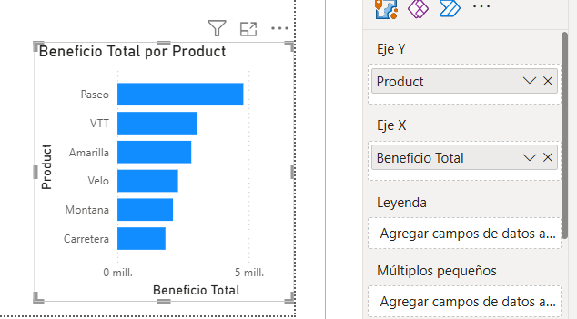

13. Crear análisis temporal
Primero crear columna de año.
Ir a Nueva columna.
Año =
YEAR(Financials[Date])

Ventas por año
Crear gráfico columnas:
Año → eje
Ventas Totales → valores

Esto muestra la evolución temporal.
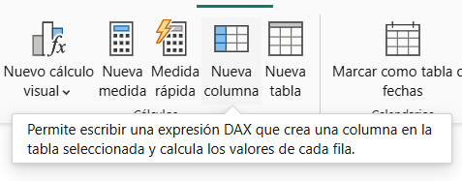
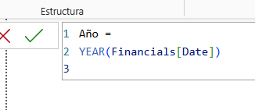
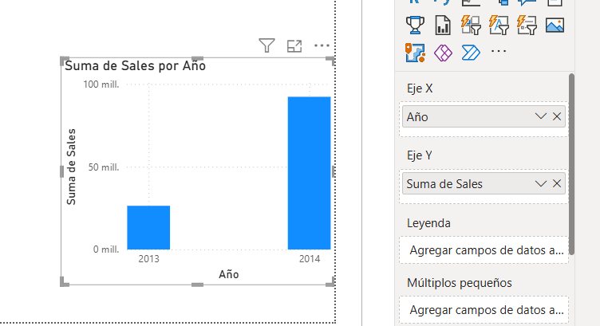

14. Ventas acumuladas
Ahora un cálculo más avanzado.
Crear medida:
Ventas Acumuladas =
CALCULATE(
[Ventas Totales],
FILTER(
ALL(Financials[Date]),
Financials[Date] <= MAX(Financials[Date])
)
)

Qué hace
Suma todas las ventas hasta la fecha actual del contexto.
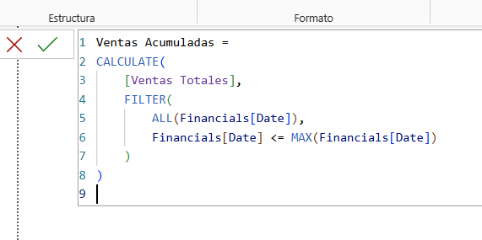

Visualización
Gráfico de líneas:
Date → eje
Ventas Acumuladas → valores

Esto genera curva acumulada de ventas.
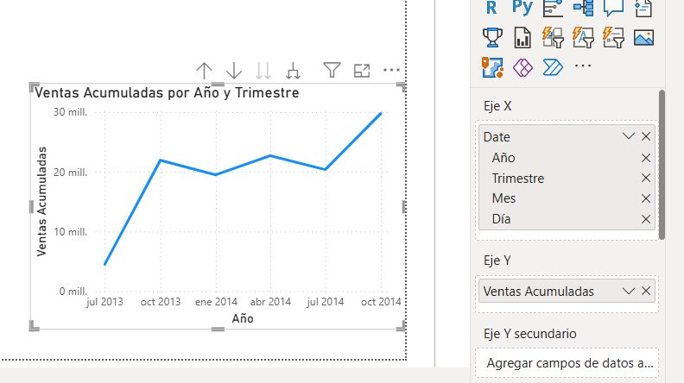

15. Top producto por país
Crear tabla:
Campos:
Country
Product
Ventas Totales
Ranking Producto

Añadir filtro visual:
Ranking Producto <= 3

Esto muestra los 3 productos más vendidos por país.
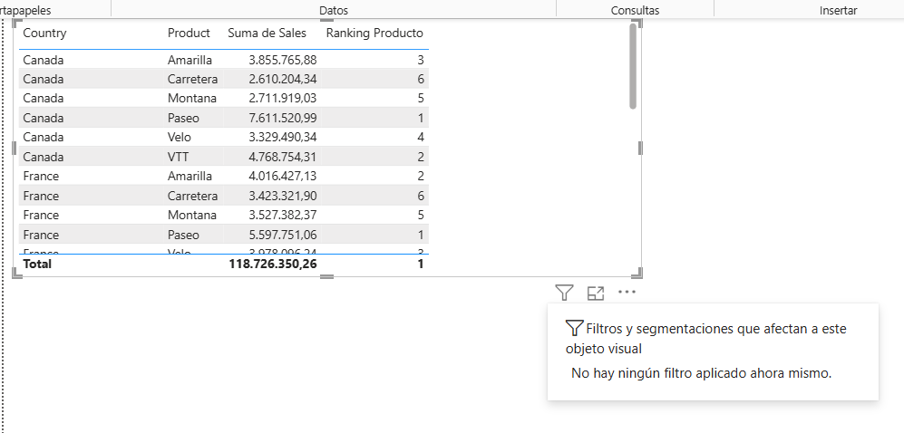
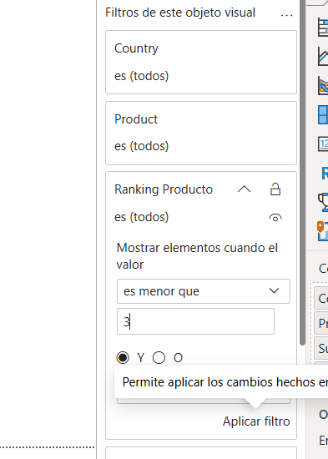
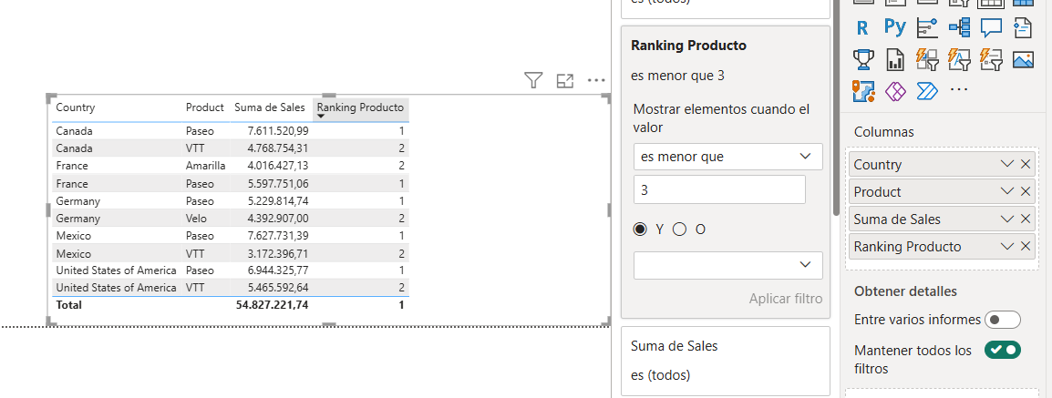

16. Crear segmentadores (filtros)
Insertar Slicer.
Añadir:
Country
Segment
Product

Ahora el usuario puede filtrar el dashboard dinámicamente.
Las medidas DAX se recalculan automáticamente.
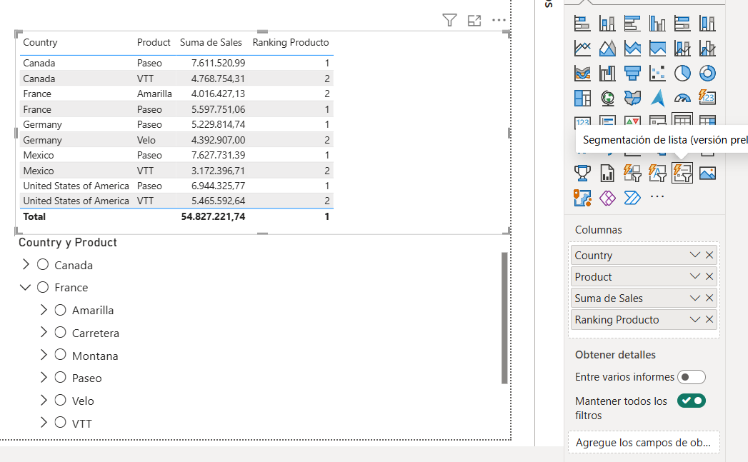

17. Dashboard final de la práctica
El informe final debería incluir:

KPIs
- Ventas Totales
- Beneficio Total
- Margen %

Gráficos
- ventas por país
- ventas por producto
- beneficio por producto
- ventas por segmento

análisis temporal
- ventas por año
- ventas acumuladas

análisis avanzado
- ranking de productos
- impacto del descuento

18. Preguntas de análisis para el alumno
Con el dashboard responder:
- ¿Qué país genera más ventas?
- ¿Qué producto genera más beneficio?
- ¿Qué segmento de cliente es más rentable?
- ¿Qué impacto tienen los descuentos?
- ¿Cuáles son los 3 productos más vendidos?

19. Ejercicio extra (muy recomendado)
Crear estas medidas adicionales:

Precio medio
Precio Medio =
AVERAGE(Financials[Sale Price])

Unidades totales
Unidades Vendidas =
SUM(Financials[Units Sold])

Beneficio por unidad
Beneficio por Unidad =
DIVIDE(
[Beneficio Total],
[Unidades Vendidas]
)

Resultado de la práctica
El alumno habrá aprendido:
- crear medidas DAX
- usar CALCULATE
- usar DIVIDE
- crear rankings
- hacer análisis temporal
- crear dashboards interactivos

